

В субботу, 17 февраля 2018, в рамках международного кинофестиваля в Берлине состоялась мировая премьера фильма PROFILE Тимура Бекмамбетова. Картина демонстрировалась в программе «Панорама».

Сюжет PROFILE повествует о большом журналистском расследовании. Фильм основан на реальных событиях, описанных в книге француженки Анны Эрель. Режиссерский проект Тимура Бекмамбетова продолжает линейку картин в инновационном формате screenlife компании BAZELEVS.

Сценарий PROFILE написан Тимуром Бекмамбетовым, Ольгой Хариной и Бриттани Поултон. Художником по костюмам стала Варя Авдюшко, а за монтаж отвечал Андрей Шугаев («Время первых», «Елки», «Игра в правду»). Над фильмом работали как российские специалисты, так и международные.

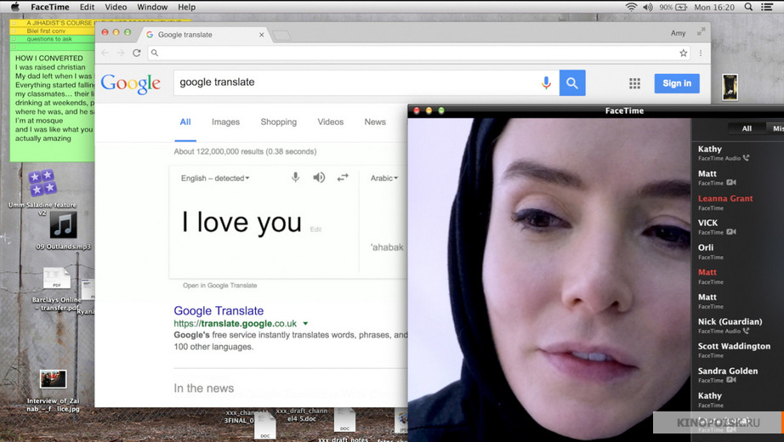

PROFILE
Режиссер Тимур Бекмамбетов
Продюсеры: Тимур Бекмамбетов, Ольга Харина
Авторы сценария: Бриттани Поултон, Ольга Харина, Тимур Бекмамбетов
По роману Анны Эрель
Исполнительные продюсеры: Мария Затуловская, Игорь Цай, Рик Собальварро, Адам Сидман
Режиссер монтажа Андрей Шугаев
Художник по костюмам Варя Авдюшко

В ролях: Валин Кэйн, Шазад Латиф, Кристин Адамс, Морган Уоткинс, Амир Рахимзаде, Эмма Катер, Луис Мартин, Ребекка Стоун

Производство: BAZELEVS, Россия, США, Кипр, Великобритания, 2018
Продолжительность: 105 мин

Режиссер и продюсер Тимур Бекмамбетов о фильме.

Расскажите, как появился проект PROFILE?

За последние 15 лет все человеческие отношения переместились в цифровой мир. Общение по скайпу, любовная переписка, работа – вся наша жизнь протекает на различных экранах: компьютеров, телефонов, планшетов. Я считаю, если мы хотим рассказывать правдивые истории, то они должны отражать эту часть нашей жизни, поэтому моя компания начала производство так называемых screenlife фильмов – когда все действие разворачивается на экране главного героя.

Первым подобным фильмом был «Убрать из друзей» (Unfriended), десктоп-хоррор про компанию друзей, которых преследует в скайпе призрак их погибшей подруги.

После успешного релиза этого фильма по всему миру студией Universal в 2015 году, я убедился, что мы создали новый тип киноязыка – язык Screenlife (жизни на экране), и мы должны были сделать фильмы на этом языке. Так что я начал искать сценаристов и режиссеров, которым этот мир был бы интересен. Так я познакомился с командой, которая сделала фильм Search. В тоже время я искал screenlife фильм, который мог бы снять сам.

Продюсер фильма, Ольга Харина, прислала мне ссылку на статью, анонсирующую выход книги «Я была джихадисткой» французской журналистки Анны Эрель, которая состояла из записей ее переговоров по скайпу с террористом. Я решил снимать этот фильм, как только прочел книгу.

Что привлекло вас в истории Анны?

Моя мама была журналистом, поэтому я вырос с убеждением, что долг журналиста – говорить правду и освещать события максимально непредвзято. Это сложно, это ежедневный нравственный выбор между долгом и убеждениями, личными чувствами. Как врачи во время войны лечат раненых противников, как судьи выносят решения вне зависимости от личных пристрастий, так и журналисты должны говорить нам правду, в этом суть их профессии.
Я восхищён историей Анны. Опубликовав все материалы своего расследования без какой-либо цензуры, она позволила нам побывать на ее месте, увидеть все события ее глазами. Это требует огромной силы воли и это дорогого стоит.

Чем PROFILE отличается от других ваших фильмов?

Неожиданным образом он оказался очень похож на мой первый фильм «Пешаварский вальс», который я снял 25 лет назад. Он также был основан на реальных событиях и рассказывал о невероятно смелом поступке английского журналиста, который освещал события в Афганистане 80-х. Но PROFILE рассказывает о подвигах другого порядка.

Вы можете рассказать про screenlife как новый экспериментальный формат кинопроизводства? Как он зародился?

Мы занимались разработкой языка screenlife с момента производства “Убрать из друзей”. И мне кажется, это целый новый мир, в котором есть своя магия, он открывает возможности новых впечатлений для зрителей. Этот формат позволяет залезть в голову главного героя. Сначала способность смотреть на чей-то экран и видеть все подробности обычно скрытой личной жизни завораживает. И именно маленькие детали позволяют зрителям соединиться с этим материалом. Несколько примеров: когда наш герой набирает сообщение, потом стирает, потом опять набирает, потом стирает и так ничего и не отправляет – вы знаете, что происходит у него в голове. Движение мышки, скорость набора текста, опечатки - все это черты характера героя. Саундтрек фильма создается героем, ведь музыка может быть только на itunes или spotify

Можно ли сказать, что вы и дальше будете делать такие фильмы как «Убрать из друзей», Search, PROFILE?

Для меня язык screenlife инновационный и многообещающий, это очень свежая форма, которая понятна современному зрителю, привыкшему засыпать и просыпаться с айпэдом или айфоном в руках. Моя компания Bazelevs уже произвела семь screenlife фильмов в разных жанрах, а в разработке находится еще больше картин, включая новую адаптацию «Ромео и Джульетты».
Я бы очень хотел сделать фильм-катастрофу в формате screenlife, потому что, если вдруг что случится, то именно так мы и будем видеть эти события – делать фотографии, вести лайф трансляции, вне зависимости от происходящего вокруг – будет это метеорит или инопланетяне, или земля начнет трещать по швам.

Расскажите поподробнее про то, как вы снимали сцены одновременно в Лондоне и на Кипре и какие технологии были для этого задействованы?

Мы намеренно поместили наших актеров в разные страны, далеко друг от друга, чтобы их сеансы связи выглядели абсолютно правдоподобно. Как и их герои, они испытали на себе все тяготы дистанционного общения – “баги” связи, звуковые и визуальные помехи, отставание голоса от изображения и т.д. Валин осталась в Лондоне, в то время как Шазад отправился на Кипр, где находится еще один наш производственный офис. Погода нас не подвела, а местная команда блестяще организовала производственный процесс, несмотря на его инновационность.

Во время производства фильма, работали ли вы напрямую с Анной или делали это опосредованно через третьих лиц?

В то время, когда я работал на PROFILE, я также продюсировал фильм “Время первых” об Алексее Леонове - первом человеке, вышедшем в открытый космос. Оба эти фильма были посвящены людям, совершившим подвиг. В случае с PROFILE, Анна Эрель преодолела свой страх и предала огласке материалы своего расследования. Оба эти фильма не могли бы быть закончены без полной поддержки Анны Эрель и Алексея Леонова. Обратной стороной этого было то, что ни один из этих фильмов не мог попасть к зрителю, пока их не одобрили бы Анна и Алексей Архипович. Именно поэтому в течение нескольких месяцев мы устраивали показы фильмов – одного для бесстрашной журналистки, а второго для легендарного 83-летнего космонавта.

Расскажите, как проходил кастинг для вашего фильма?

Нам необычайно повезло, на всех наших ScreenLife фильмах («Убрать из друзей», Search, PROFILE) мы работали с талантливым кастинг-директором – Джоном МакЭлери. Он очень точно чувствует этот формат, который заставляет зрителя окунуться в подлинность всего происходящего на экране.

Какое ваше самое яркое воспоминание от проекта?

Это произошло на этапе подготовки к съемкам, я даже специально записал этот момент – мы организовали видеозвонок между Валин Кэйн и Анной Эрель. Тогда они впервые увидели друг друга. Фактически, исполнительница главной роли общалась сама с собой. У меня отпечатался в памяти момент, когда они долго и молча смотрели друг другу в глаза.

Какие мысли посетят зрителя после просмотра вашего фильма?

В нашем техногенном, окутанном кабелями связи и пропитанным радиосигналами мире, человек необычайно уязвим. Именно поэтому на заставке нашей героини в Фейсбуке мы видим надпись – Fear is a liar

Каковы ваши любимые режиссеры и фильмы.

Джэймс Кэмерон, Роман Полански и Сергей Эйзенштейн

Почему это так важно искать новых, не успевших заявить о себе кинематографистов?

Молодые кинематографисты как никто другой ощущают перемены, происходящие в этом мире и то, что хотел бы видеть зритель. Работая с ними, мы проникаем в сознание новых поколений киноманов и лучше определяем их вкусы и новые тренды.

